**BỘ GIÁO DỤC VÀ ĐÀO TẠO**

**TRƯỜNG ĐẠI HỌC SƯ PHẠM KỸ THUẬT TP.HCM**

**KHOA CÔNG NGHỆ THÔNG TIN**

**🙘 🕮 🙚**



**BÁO CÁO ĐỀ TÀI**

**ĐỒ ÁN CÔNG NGHỆ THÔNG TIN**

**XÂY DỰNG WEBSITE RẠP CHIẾU PHIM**

**MÔN HỌC: Đồ án Công nghệ thông tin**

**GVHD: Ths  Nguyễn Trần Thi Văn**

**SVTH: Trần Đinh Gia Bảo MSSV:22110111**

**Tp. Hồ Chí Minh, tháng 11 năm 2024**

**BỘ GIÁO DỤC VÀ ĐÀO TẠO**

**TRƯỜNG ĐẠI HỌC SƯ PHẠM KỸ THUẬT TP.HCM**

**KHOA CÔNG NGHỆ THÔNG TIN**

**🙘 🕮 🙚**



**BÁO CÁO ĐỀ TÀI**

**ĐỒ ÁN CÔNG NGHỆ THÔNG TIN**

**XÂY DỰNG WEBSITE RẠP CHIẾU PHIM**

**MÔN HỌC: Đồ án Công nghệ thông tin**

**GVHD: Ths  Nguyễn Trần Thi Văn**

**SVTH: Trần Đinh Gia Bảo MSSV:22110111**

**Tp. Hồ Chí Minh, tháng 11 năm 2024**

**PHÂN CÔNG NHIỆM VỤ**

|  |  |  |
| --- | --- | --- |
| **Thành viên** | **Nhiệm vụ** | **Tỉ lệ hoàn thành** |
| Trần Đinh Gia Bảo | * Xác định đề tài thực hiện * Lên ý tưởng giao diện người dùng * Vẽ class diagram * Thiết kế ERD * Lập trình giao diện hiển thị người dùng * Thiết kế toàn bộ API cho ứng dụng * Kiểm thử dữ liệu và API * Tối ưu hiệu năng ứng dụng * Viết báo cáo đồ án cuối kì | 100% |

**TRANG NHẬN XÉT CỦA GVHD**

……………………………………………………………………………………….

……………………………………………………………………………………….

……………………………………………………………………………………….

……………………………………………………………………………………….

……………………………………………………………………………………….

……………………………………………………………………………………….

……………………………………………………………………………………….

……………………………………………………………………………………….

……………………………………………………………………………………….

……………………………………………………………………………………….

……………………………………………………………………………………….

……………………………………………………………………………………….

……………………………………………………………………………………….

……………………………………………………………………………………….

……………………………………………………………………………………….

*Ngày….tháng….năm….*

# LỜI CẢM ƠN

Trong quá trình thực hiện đề tài của môn Đồ án Công nghệ thông tin, nhóm em có gặp nhiều trục trặc và thử thách trong quá trình xây dựng và nghiên cứu đề tài. Nhưng nhờ có thầy **Nguyễn Trần Thi Văn,** thầy đã giúp em rất nhiều trong việc đưa ra những vấn đề sai sót và góp ý , khuyên nhủ hỗ trợ em trong thời gian 8 tuần xây dựng và hoàn thành đề tài. Em cũng vô cùng biết ơn đến sự kiên nhẫn và nhiệt tình của thầy trong việc giải đáp những thắc mắc, dù nhỏ nhất của em. Chính sự hỗ trợ này đã giúp em cảm thấy tự tin hơn rất nhiều và tiếp sức thêm dũng khí cho nhóm em trong quá trình thực hiện đề tài. Bên cạnh đó, thầy còn giúp em nhận ra những điểm yếu để cải thiện, phát huy những điểm mạnh để đạt được kết quả tốt nhất.

Một lần nữa, nhóm em xin chân thành cảm ơn thầy đã giúp đỡ, hỗ trợ nhóm em rất nhiều trong quá trình thực hiện đề tài. Chắc chắn sau môn học này nhóm em sẽ tiếp thu thêm nhiều kiến thức và có thể phát triển mạnh mẽ hơn trong tương lai.

*Ngày.…tháng.…năm….*

Phụ lục

LỜI CẢM ƠN 4

CHƯƠNG 1 : GIỚI THIỆU 6

1.1. Lý do chọn đề tài 6

1.2. Phạm vi đề tài 6

1.3. Phương pháp nghiên cứu 7

CHƯƠNG 2 : ĐẶC TẢ CƠ SỞ DỮ LIỆU 9

2.1. Thiết kế CSDL mức quan niệm 9

2.2. Thiết kế CSDL mức logic 9

2.3. Mô hình ERD 11

CHƯƠNG 3: THIẾT KẾ HỆ THỐNG 12

3.1. Các công nghệ sử dụng 12

3.1.1. Frontend 12

3.1.2. Backend 13

3.1.3. Database 14

3.1.4. Phần mềm thứ ba 14

3.2. Thiết kế giao diện người dùng 14

3.2.1. Thiết kế bên khách hàng 14

3.2.2. Thiết kế bên quản lý 22

CHƯƠNG 4: KẾT LUẬN 27

4.1. Thành quả 27

4.2. Nhược điểm. 27

4.3. Phát triển trong tương lai 28

TÀI LIỆU THAM KHẢO 29

# CHƯƠNG 1 : GIỚI THIỆU

## Lý do chọn đề tài

Trong thời đại công nghệ 4.0, sự bùng nổ của internet và các ứng dụng số hóa đã mang đến nhiều thay đổi lớn trong cách con người tiếp cận và sử dụng dịch vụ. Lĩnh vực giải trí, đặc biệt là rạp chiếu phim, cũng không nằm ngoài xu hướng này. Với nhu cầu ngày càng cao về việc trải nghiệm nhanh chóng và tiện lợi, việc xây dựng một website chuyên nghiệp, thân thiện với người dùng cho rạp chiếu phim đã trở thành một yếu tố thiết yếu.

Rạp chiếu phim không chỉ là nơi giải trí mà còn là một phần quan trọng trong văn hóa cộng đồng. Ngày nay, việc tìm kiếm thông tin về lịch chiếu phim, mua vé trực tuyến hay cập nhật các chương trình ưu đãi là nhu cầu phổ biến của khán giả. Tuy nhiên, thực tế cho thấy nhiều rạp chiếu phim, đặc biệt là các rạp vừa và nhỏ, chưa đầu tư đúng mức vào nền tảng trực tuyến. Các website hiện có thường gặp phải những hạn chế như giao diện lạc hậu, tốc độ tải trang chậm, và thiếu tính năng hỗ trợ người dùng. Điều này không chỉ làm giảm trải nghiệm của khách hàng mà còn ảnh hưởng đến khả năng cạnh tranh của rạp chiếu phim trên thị trường.

Thế nên, để khắc phục những nhược điểm này và tăng khả năng thu nhập cho rạp chiếu phim, nhóm em quyết định xây dựng một website đặt vé rạp chiếu phim.

## Phạm vi đề tài

Đề tài sẽ tập trung xoay quanh các công nghệ được sử dụng gồm : ReactJS, NodeJS, Bootstrap, MySQL và các thư viện hỗ trợ trong từng công nghệ. Cụ thể:

Về phía máy chủ, em sử dụng công nghệ NodeJS để tạo các API giao tiếp với cơ sở dữ liệu và phía người dùng, hỗ trợ cho việc CRUD đối với dữ liệu với gọi các API từ phần mềm thứ ba như thanh toán ví điện tử.

Về phía dữ liệu, MySQL sẽ là hệ quản trị được sử dụng để lưu trữ dữ diệu và giao tiếp với các tầng trên thông qua quy trình database-first.

Về phía người dùng, em sử dụng công nghệ ReactJS để thiết kế bố cục cho trang web và công nghệ Bootstrap để tăng độ bắt mắt với người dùng. Ngoài ra ReactJS cũng hỗ trợ lấy dữ liệu từ máy chủ và xử lý các sự kiện xảy ra phía người dùng.

## Phương pháp nghiên cứu

Tìm kiếm, trải nghiệm và tham khảo các tính năng của các website rạp chiếu phim nổi tiếng như Lotte Cinema, Beta Cinema, CGV, BHD Star và Cineplex.

Tìm kiếm, nghiên cứu các công nghệ được sử dụng trong đề tài thông qua tài liệu điện tử, khóa học và các nền tảng cung cấp khả năng trao dồi, tiếp thu thêm kiến thức về công nghệ.

Bắt đầu thiết kế và triển khai hệ thống bằng việc đưa ra ý tưởng các đối tượng cần thiết của một rạp chiếu phim, sau đó điều chỉnh các thuộc tính cần thiết và lược bớt các thuộc tính dư thừa. Sau khi đã xác định được các đối tượng cần thiết sẽ chuyển qua bước thiết kế lược đồ quan hệ thực thể (ERD) và tiếp tục điều chỉnh thuộc tính đối tượng nhằm đảm bảo tính chuẩn hóa (Normalization) của cơ sở dữ liệu.

Về phía máy chủ, thông qua NodeJS sẽ dần dần xây dựng API từ các thao tác CRUD (Create – Read – Update - Delete) cơ bản để hiểu cơ chế vận hành cho đến các thao tác hỗn hợp phức tạp. Ngoài ra thiết kế phía máy chủ sẽ theo mô hình MVC để đảm bảo tính vận hành và sạch sẽ. Cách thức tương tác với cơ sở dữ liệu sẽ thông qua database-first. Các thử nghiệm thao tác thông qua API sẽ được thực hiện trên Postman – một phần mềm kiểm thử API.

Về phía người dùng, xây dựng giao diện trang web hiển thị với người dùng thông qua ReactJS, đồng thời sử dụng các thư viện hỗ trợ định tuyến và xử lý sự kiện từ người dùng và giao tiếp với máy chủ thông qua thư viện hỗ trợ của cả 2 công nghệ ví dụ như axios. Ngoài ra còn sử dụng Bootstrap để tiết kiệm thời gian và tối ưu thiết kế giao diện người dùng.

Ngoài ra còn sử dụng dịch vụ quản lý mã nguồn GitHub để theo dõi và cập nhật liên tục các thay đổi của đề tài và đảm bảo tính cập nhật cho đề tài.

Sử dụng các công cụ hỗ trợ nghiên cứu như Visual Studio Code – cung cấp môi trường lập trình, Draw.io - hỗ trợ thiết kế lược đồ, Postman - thử nghiệm API, Google Sheet - phân công công việc, Figma - thiết kế giao diện người dùng.

# CHƯƠNG 2 : ĐẶC TẢ CƠ SỞ DỮ LIỆU

## 2.1. Thiết kế CSDL mức quan niệm

## 2.2. Thiết kế CSDL mức logic

PAYMENT(PaymentID, PaymentName, QRCode)

ORDER (OrderID, User_ID, ShowTime_ID, OrderTime, Payment_ID, Total)

USER (UserID, Login, Password, FullName, Email, Sex, DoB, PhoneNumber, isMember, memberPoint, staffType, salary)

ORDERDETAIL(OrderID, SeatID)

MOVIE(MovieID, MovieName, Movie_OpenTime, Movie_CloseTime)

MOVIEDETAIL(MovieDetailID, MovieID, MoviePoster, Description, Director, MovieTypeID, Duration, Language, Subtitle, Trailer)

MOVIETYPE(MovieTypeID, Type)

SHOWTIME(ShowTimeID, ShowDate, ShowTime, MovieID, RoomID)

ROOM(RoomID, Name, RoomTypeID, Capacity)**\**

ROOMTYPE(RoomTypeID, Type)

SEAT(SeatID, SeatTypeID, RoomID)

SEATTYPE(SeatTypeID, Type, Price)

## 2.3. Mô hình ERD

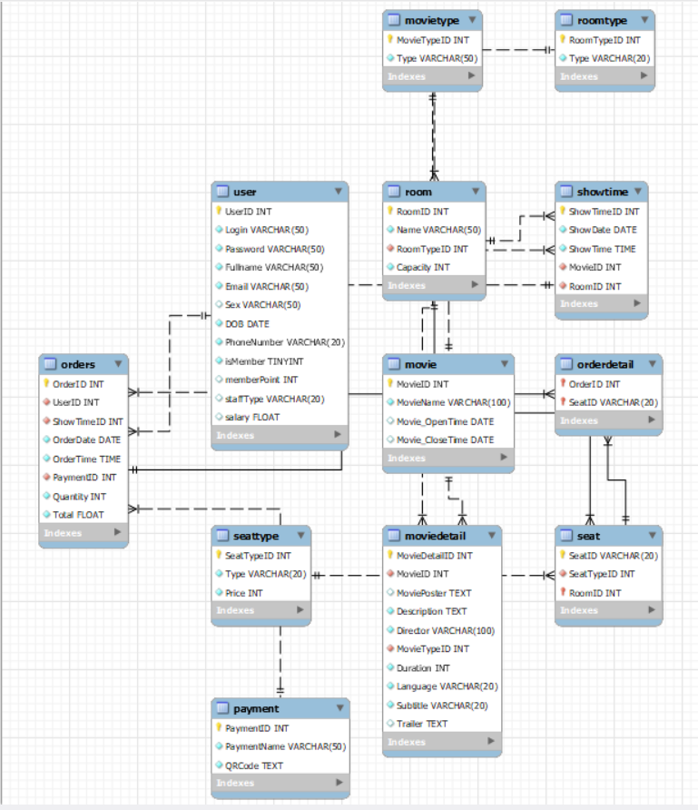

# CHƯƠNG 3: THIẾT KẾ HỆ THỐNG

## 3.1. Các công nghệ sử dụng

### 3.1.1. Frontend

React được xây dựng và phát triển bởi Facebook vào năm 2013, là một thư viện JavaScript mã nguồn mở được sử dụng để xây dựng giao diện người dùng UI cho trang web thông qua các thành phần gọi là components. Framework chỉ tập trung vào xây dựng giao diện hiển thị mà không can thiệp vào bất kỳ các thành phần logic nào.

Các thư viện được sử dụng trong ReactJS bao gồm:

* js-cookies: là API Javasciprt dùng để lưu trữ các dữ liệu cần thiết của người dùng xuyên suốt quá trình truy cập trang web.
* axios: là thư viện HTTP Client dựa trên Promise JavaScript dùng để giao tiếp giữa hai phía server-side và client-side. Đối với client-side sẽ tạo request thông qua XMLHttpRequets, còn server-side sẽ làm việc với Promise.
* Hooks: các hàm JavaScript được tích hợp sẵn để theo dõi, xử lý trạng thái các components.
* React Router: là framework JavaScript cho phép định tuyến các đường dẫn trang web giữa client và server mà không cần phải tải lại trang.

Bootstrap được xây dựng và phát triển bởi Bootstrap Core Team, là framwork CSS mã nguồn mở được viết bằng HTML, CSS và JavaScript cho phép hỗ trợ xây dựng, thiết kế giao diện người dùng thông qua các template đã được thiết kế sẵn nhằm đảm bảo tính responsive.

FontAwesome là một bộ công cụ cung cấp các thành phần biểu tượng hoặc logo được viết bằng HTML, CSS và Less, hỗ trợ các phông ký tự đặc biệt.

Swiper.js là thư viện JavaScript mã nguồn mở được viết bằng CSS và JavaScript hỗ trợ tạo ra các thành phần trượt.

### 3.1.2. Backend

NodeJS được tạo ra từ các ngôn ngữ C/C++, Python, JavaScript và CoffeeScript vào năm 2009, là môi trường runtime được xây dựng dựa trên V8 JavaScript Engine hỗ trợ đa nền tảng và mã nguồn mở, hỗ trợ cho các thực thi không đồng bộ và không chặn nếu các thực thi khác và lập trình hướng sự kiện.

Các thư viện được sử dụng trong NodeJS bao gồm:

* ExpressJS: là một framework NodeJS hỗ trợ tăng tốc độ truy xuất, các middleware và tạo các API mạnh mẽ và dễ sử dụng bằng cách cung cấp các công cụ tiện lợi để xử lý yêu cầu HTTP, quản lý định tuyến (routing).
* cors: là một thư viện NodeJS cung cấp middleware hỗ trợ giao tiếp các tài nguyên giữa các trang web có tên miền khác nhau bằng cách bỏ qua các chính sách chung một nguồn (Cross-origin resource sharing).
* Mysql2: cung cấp giao tiếp giữa NodeJS và cơ sở dữ liệu MySQL, hỗ trợ prepared statements, mã hóa utf8…
* nodemon: công cụ hỗ trợ cập nhật trạng thái ứng dụng server mỗi lần thay đổi mã nguồn bằng cách tự động khởi động lại ứng dụng.
* axios: là thư viện HTTP Client dựa trên Promise JavaScript dùng để giao tiếp giữa hai phía server-side và client-side. Đối với client-side sẽ tạo request thông qua XMLHttpRequets, còn server-side sẽ làm việc với Promise.
* Router: là hàm ExpressJs hỗ trợ tiếp nhận các request từ các đường dẫn trang web thông qua nhiều phương thức get, post, put… có thể coi như một ứng dụng con trong NodeJS.

### 3.1.3. Database

MySQL là hệ quản trị cơ sở dữ liệu mà nguồn mở, cung cấp khả năng truy vấn dữ liệu nhanh, chính xác, ổn định và dẽ sử dụng.

### 3.1.4. Phần mềm thứ ba

Figma là phần mềm biên tập đồ họa có sẵn các thành phần template cơ bản, giúp cho người dùng có thể thoải mái thiết kế giao diện người dùng theo mô hình UI/UX. Ngoài ra phần mềm còn hỗ trợ sinh mã nguồn CSS để dễ dàng hơn trong việc thiết kế.

Draw.io là ứng dụng hỗ trợ vẽ lược đồ, UML, biểu đồ luồng và chia sẻ thông qua Internet và không bị giới hạn số lần.

Postman là công cụ mã nguồn mở hỗ trợ kiểm thử kiểm tra các response từ API.

## 3.2. Thiết kế giao diện người dùng

### 3.2.1. Thiết kế bên khách hàng

***Trang chủ rạp chiếu phim***

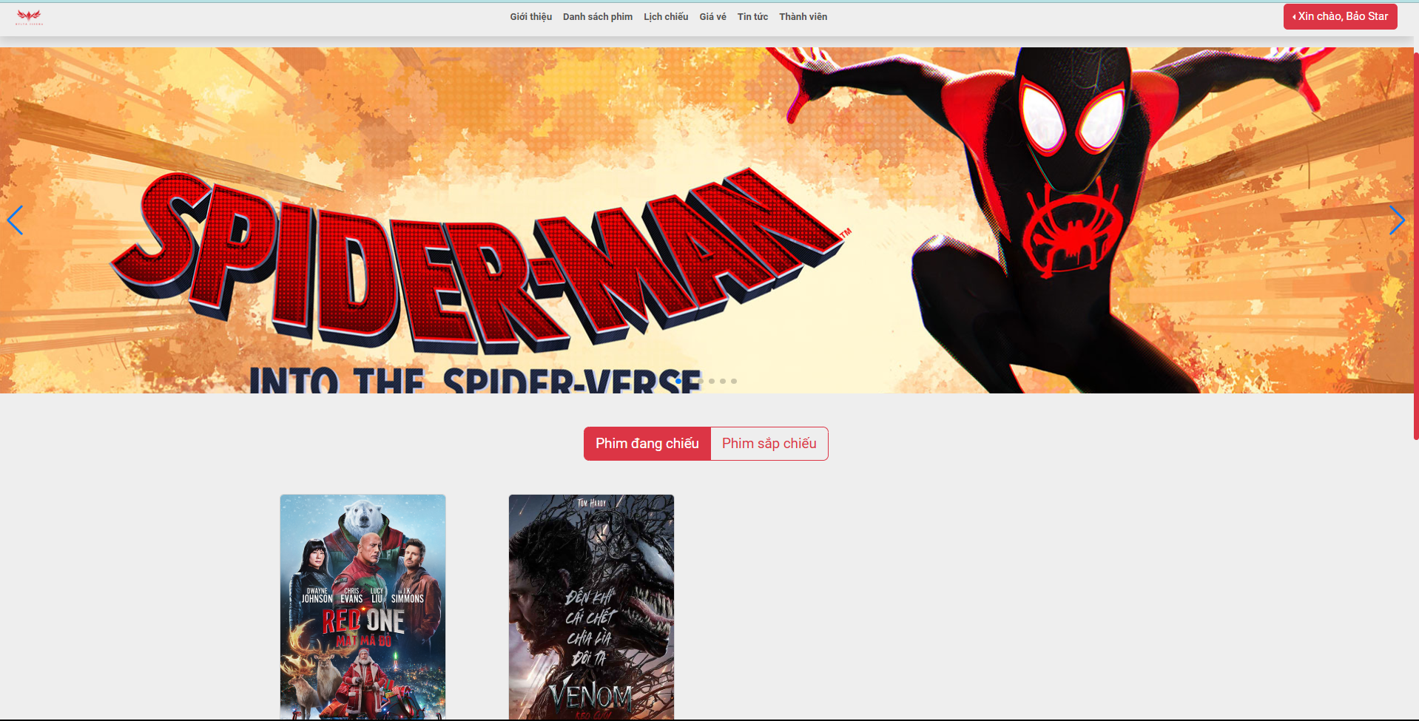

***Trang danh sách phim đang chiếu và sắp chiếu***

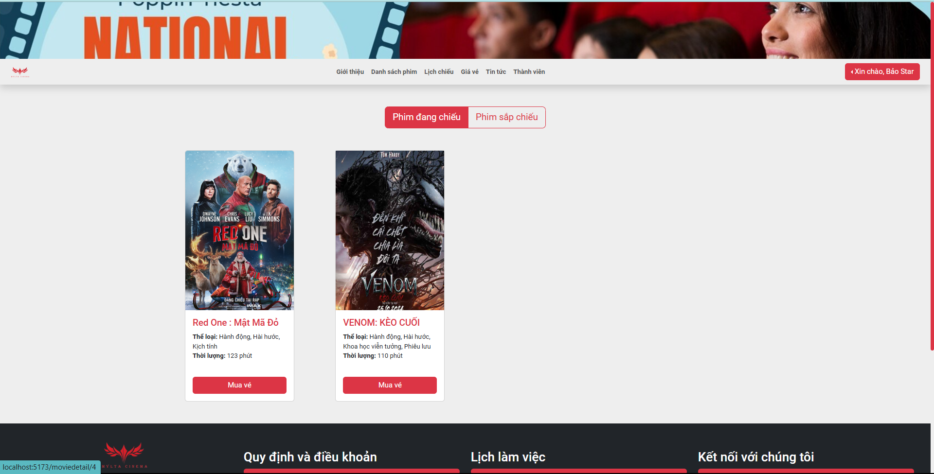

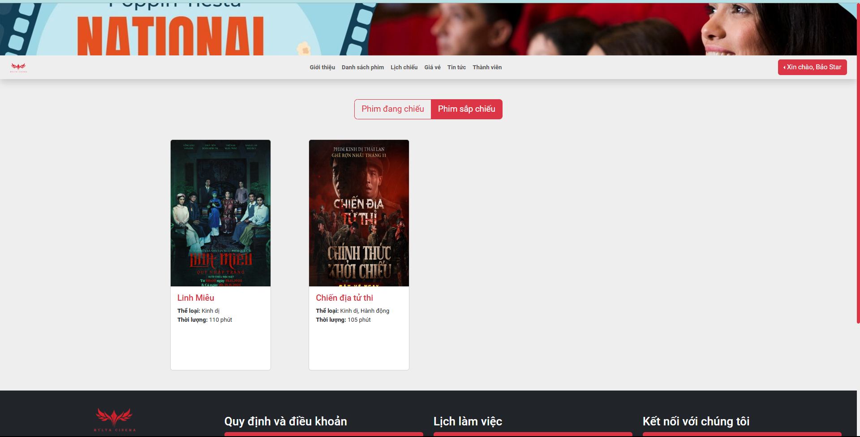

***Trang đăng nhập và đăng ký***

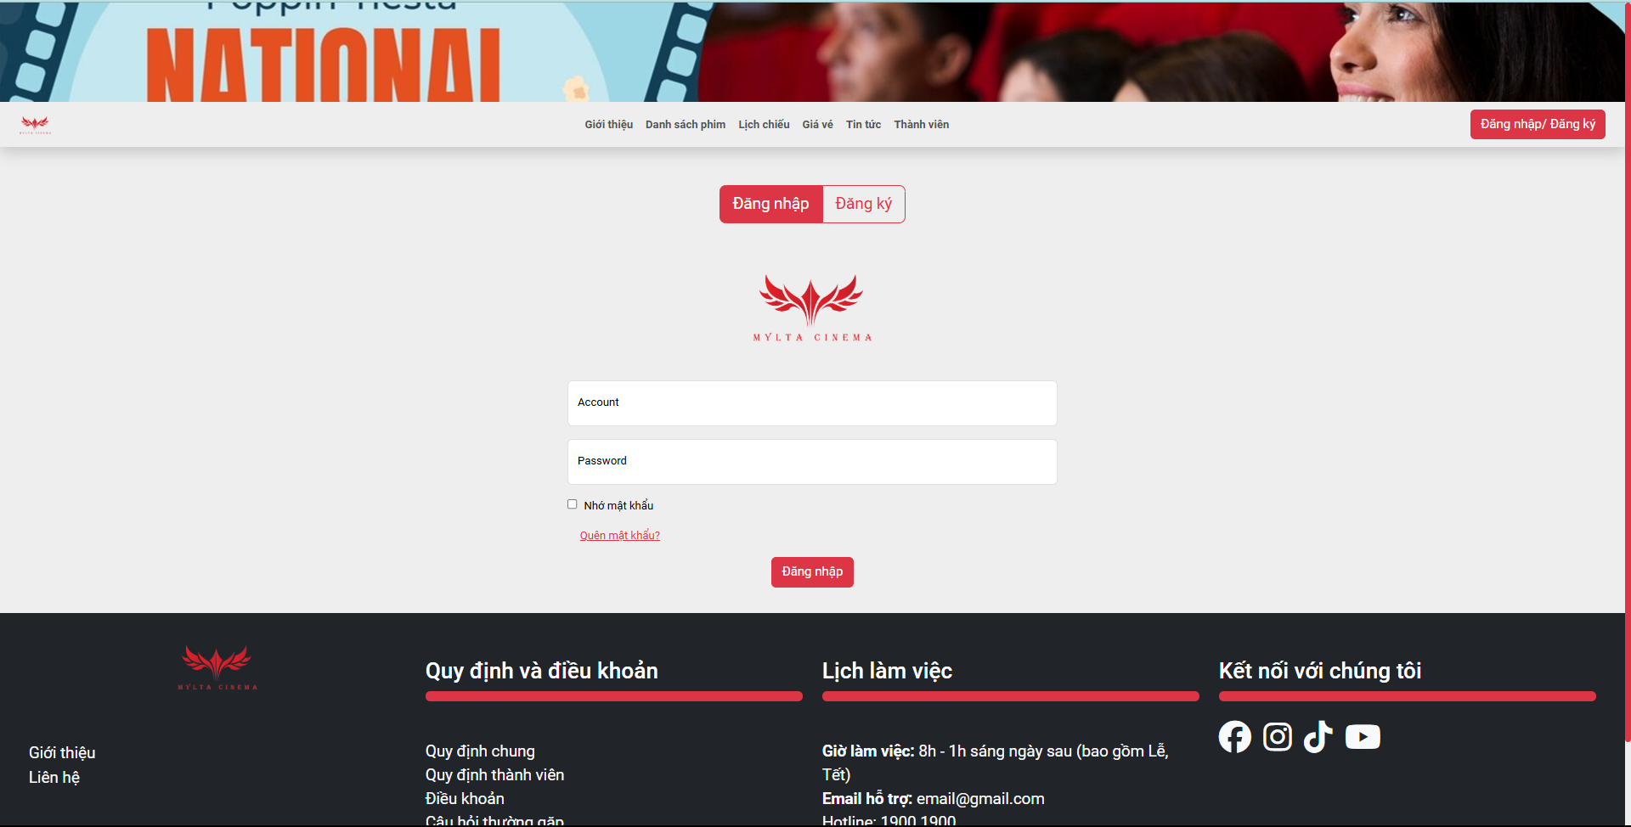

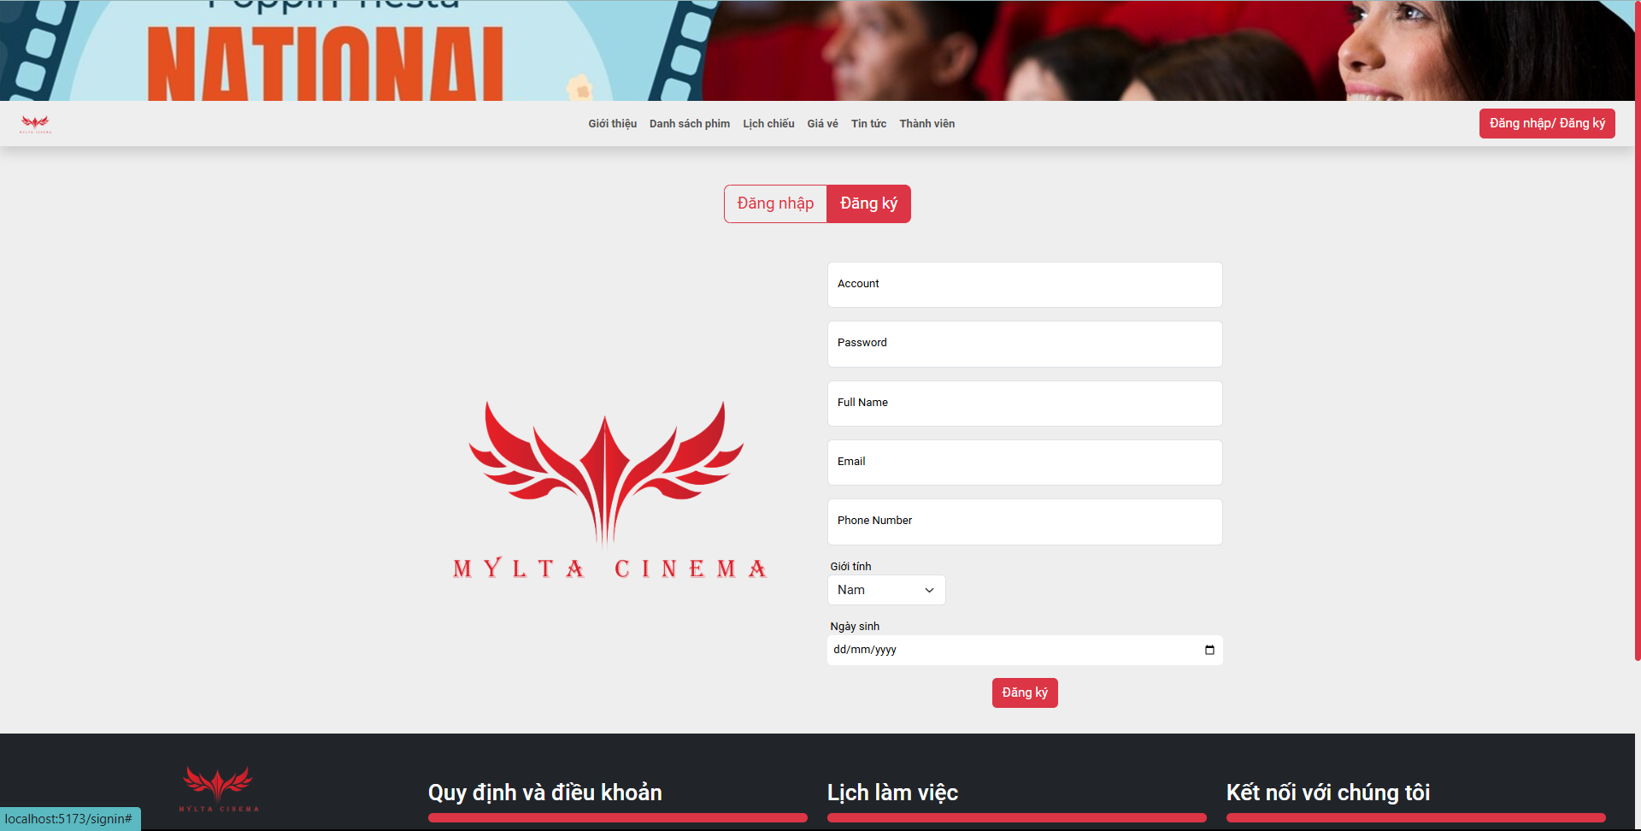

***Trang hồ sơ người dùng và lịch sử đặt vé***

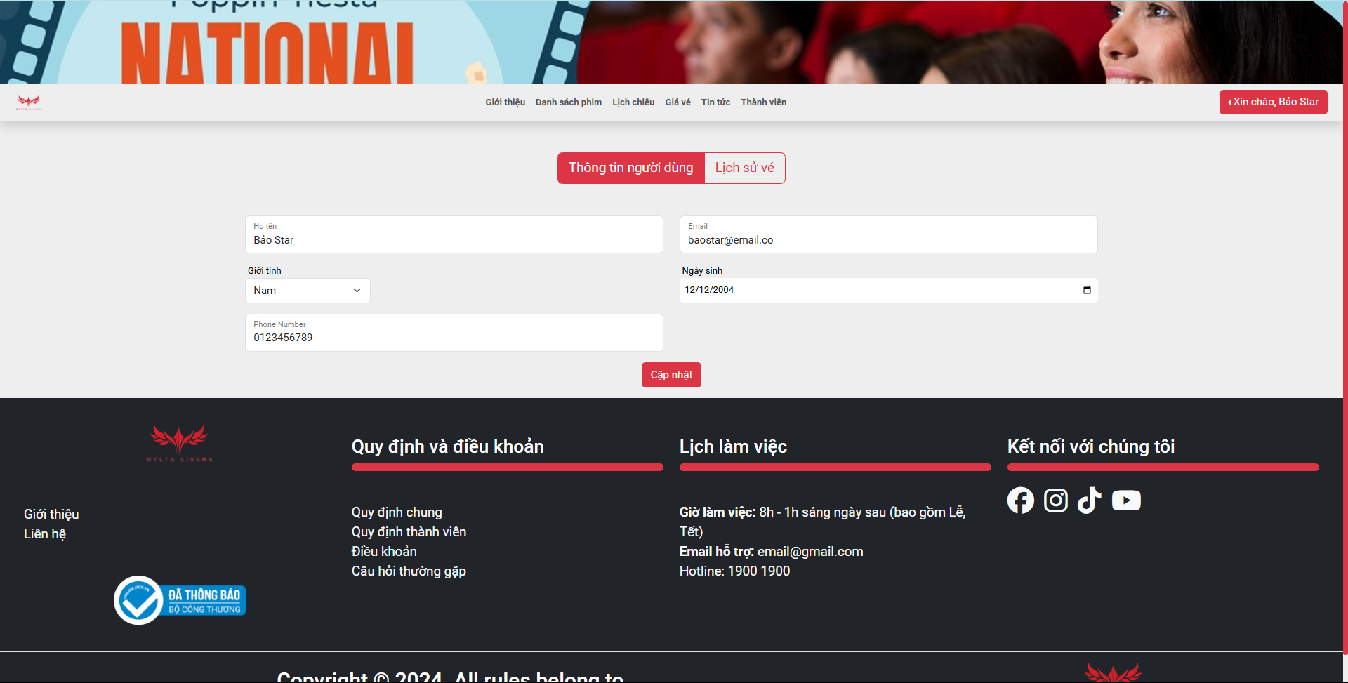

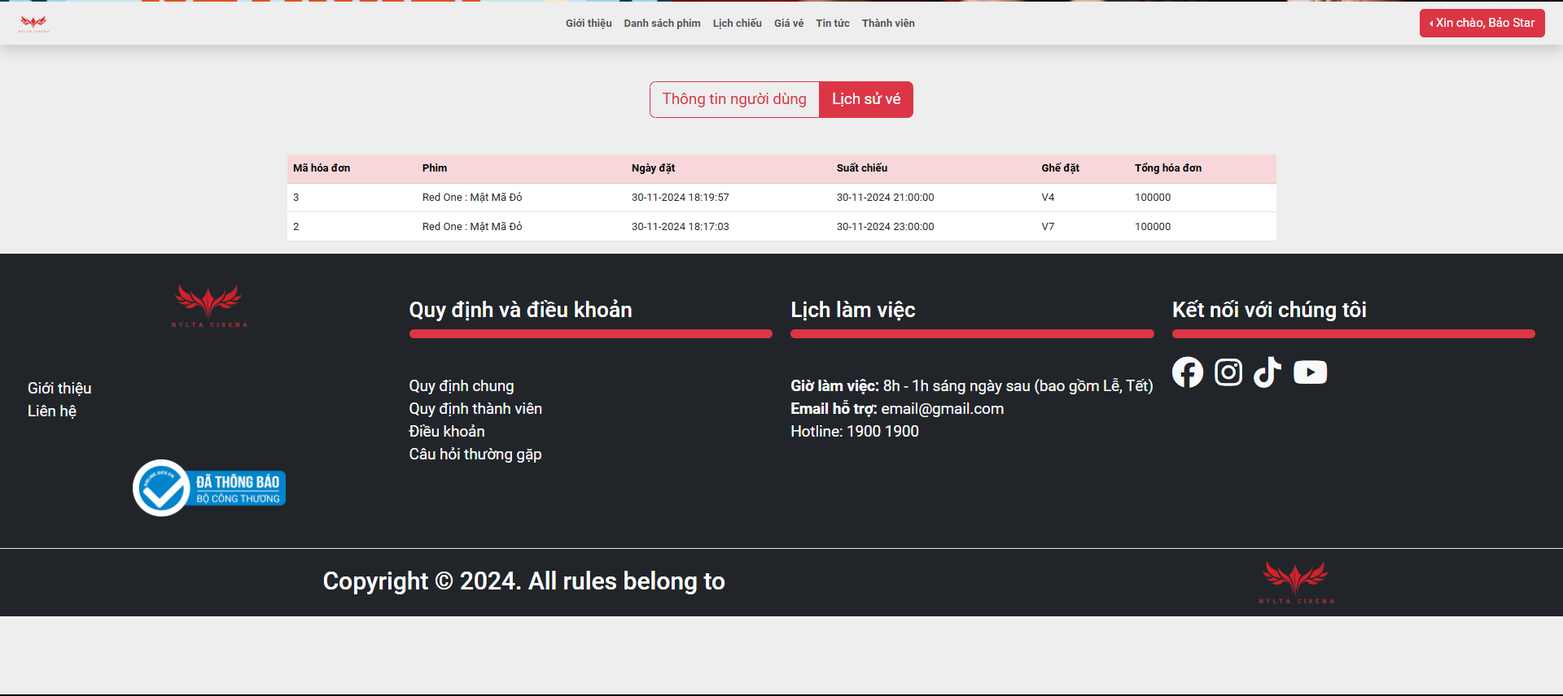

***Trang chi tiết về phim và suất chiếu***

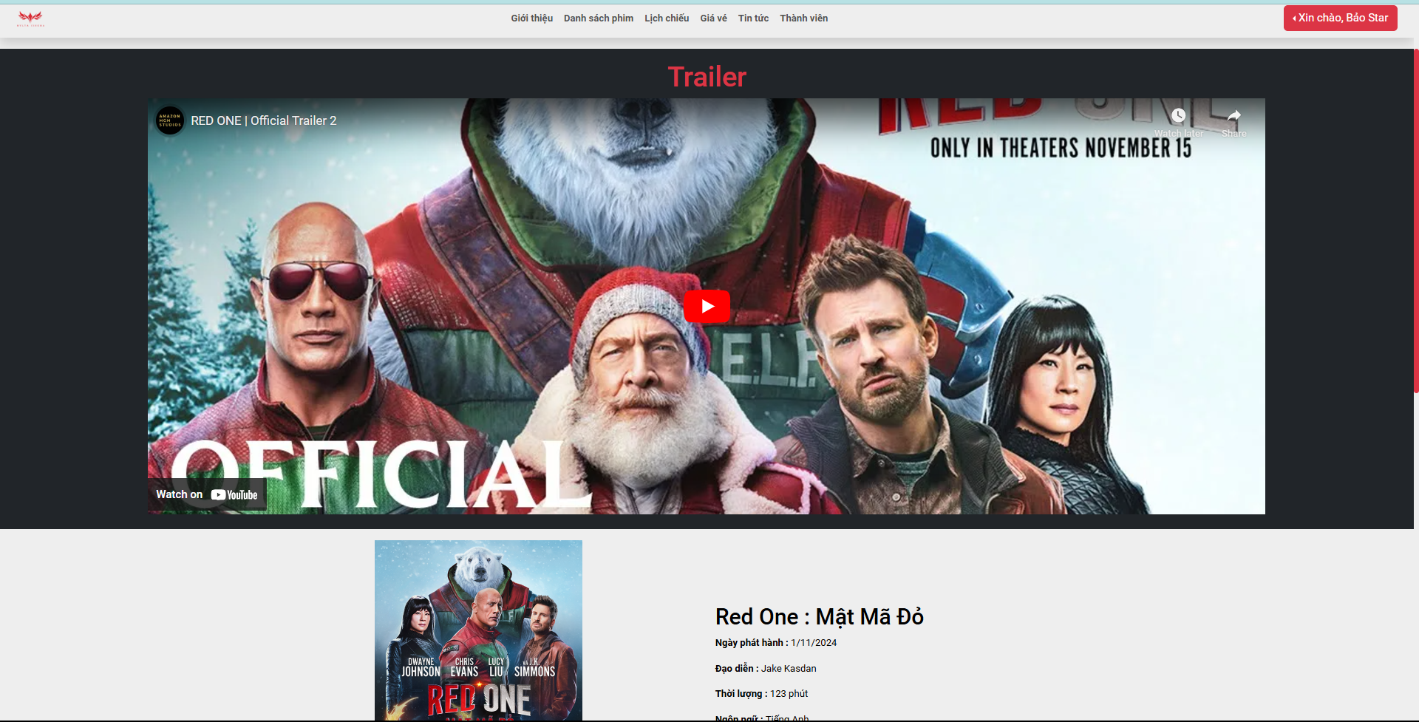

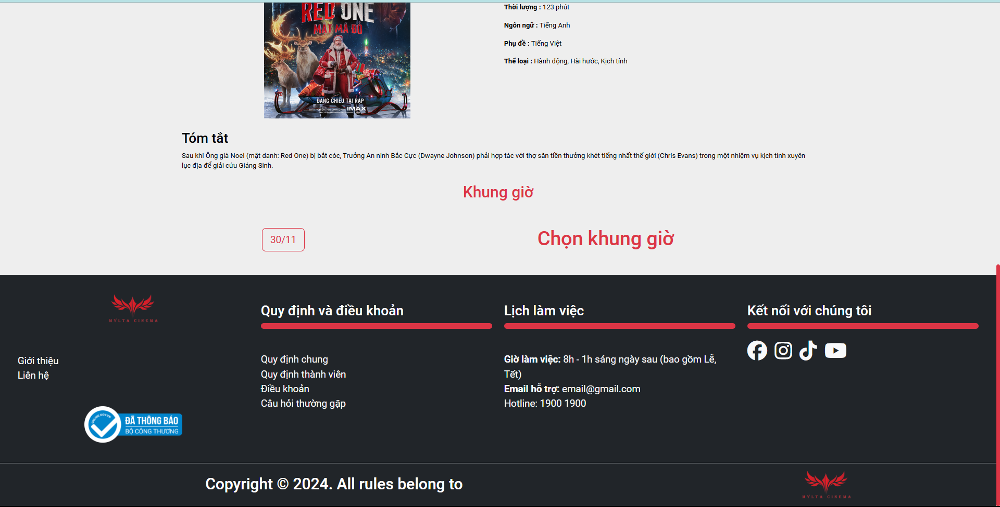

***Trang chọn ghế ngồi theo suất chiếu***

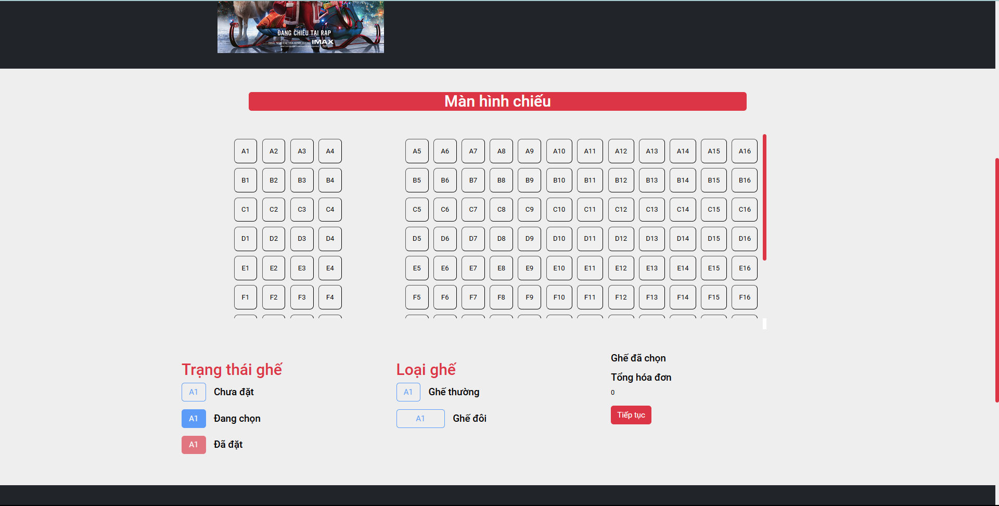

***Trang xác nhận đơn hàng***

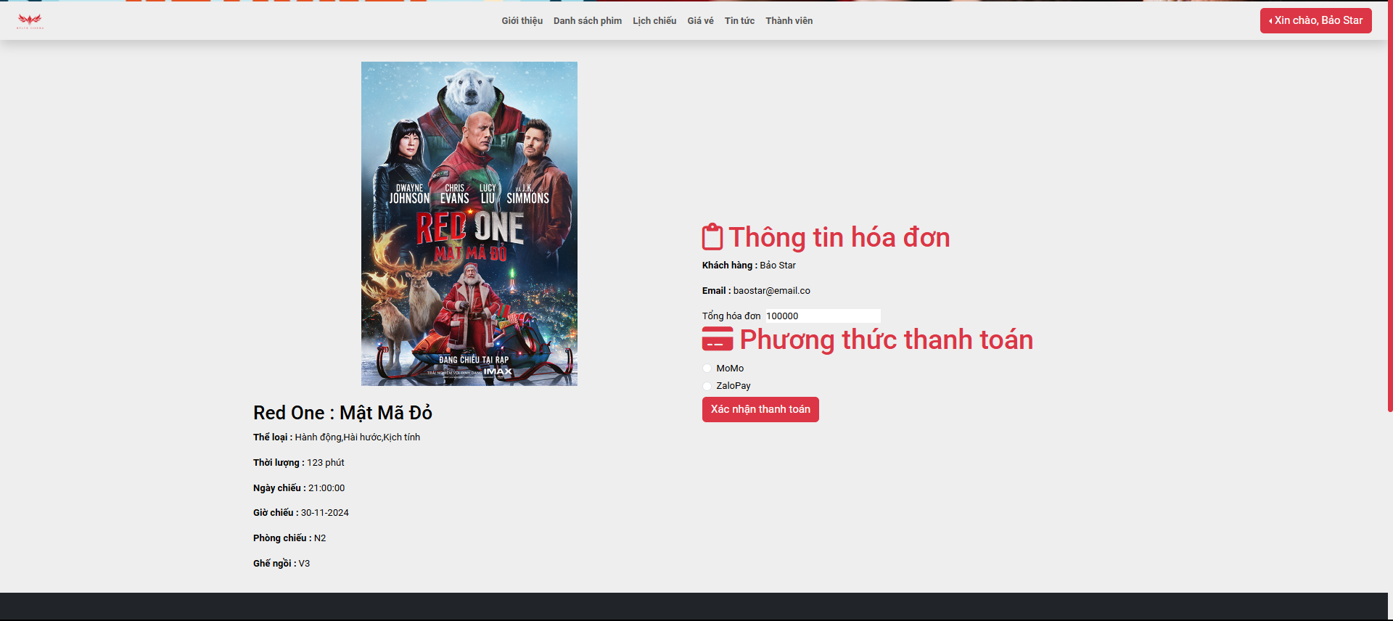

***Trang thanh toán thành công***

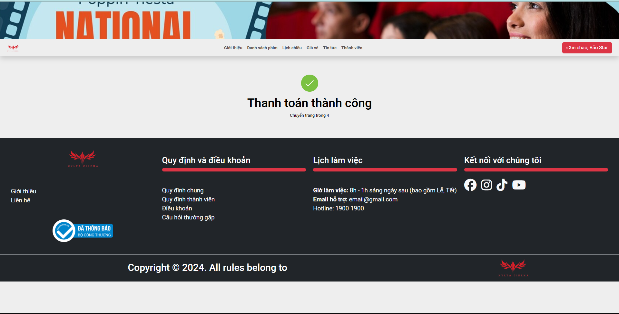

***Trang lịch chiếu***

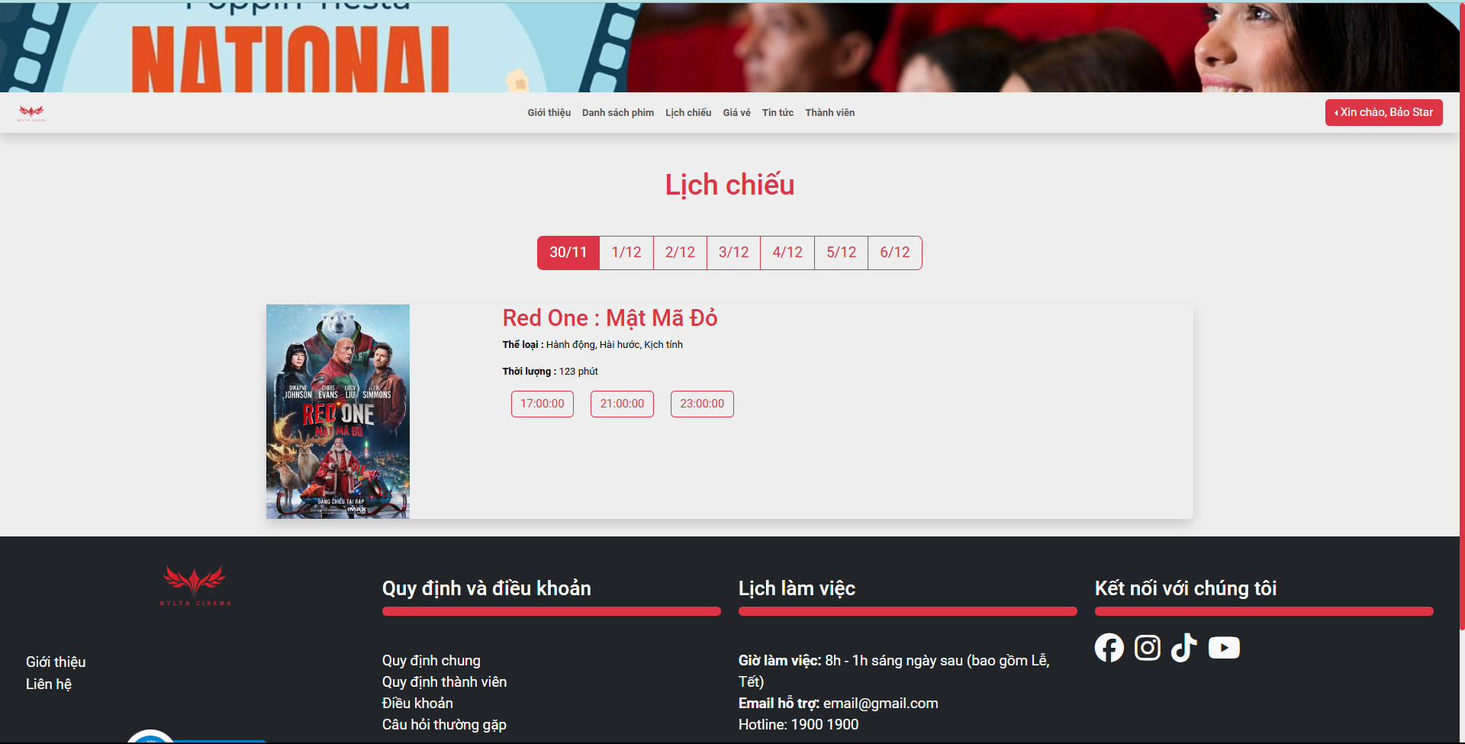

***Trang tin tức***

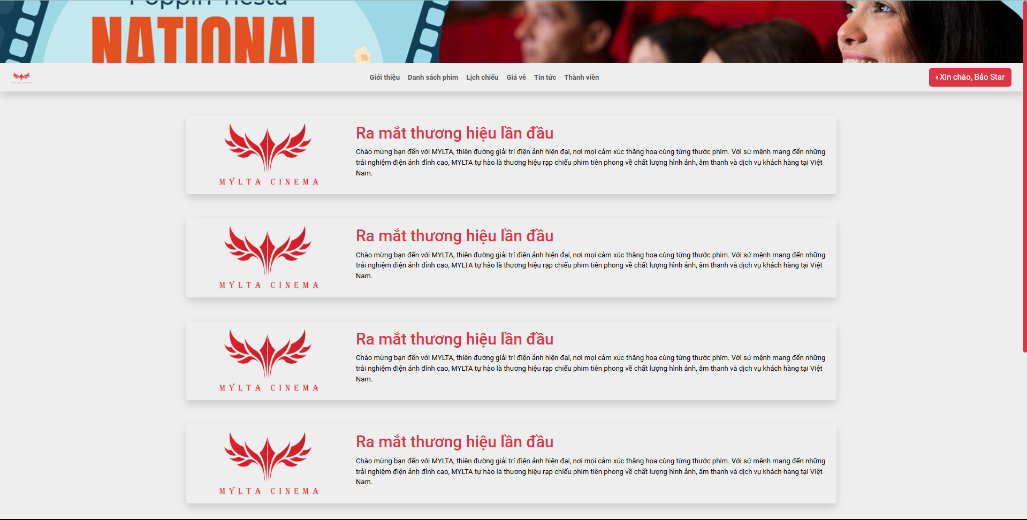

***Trang giá vé***

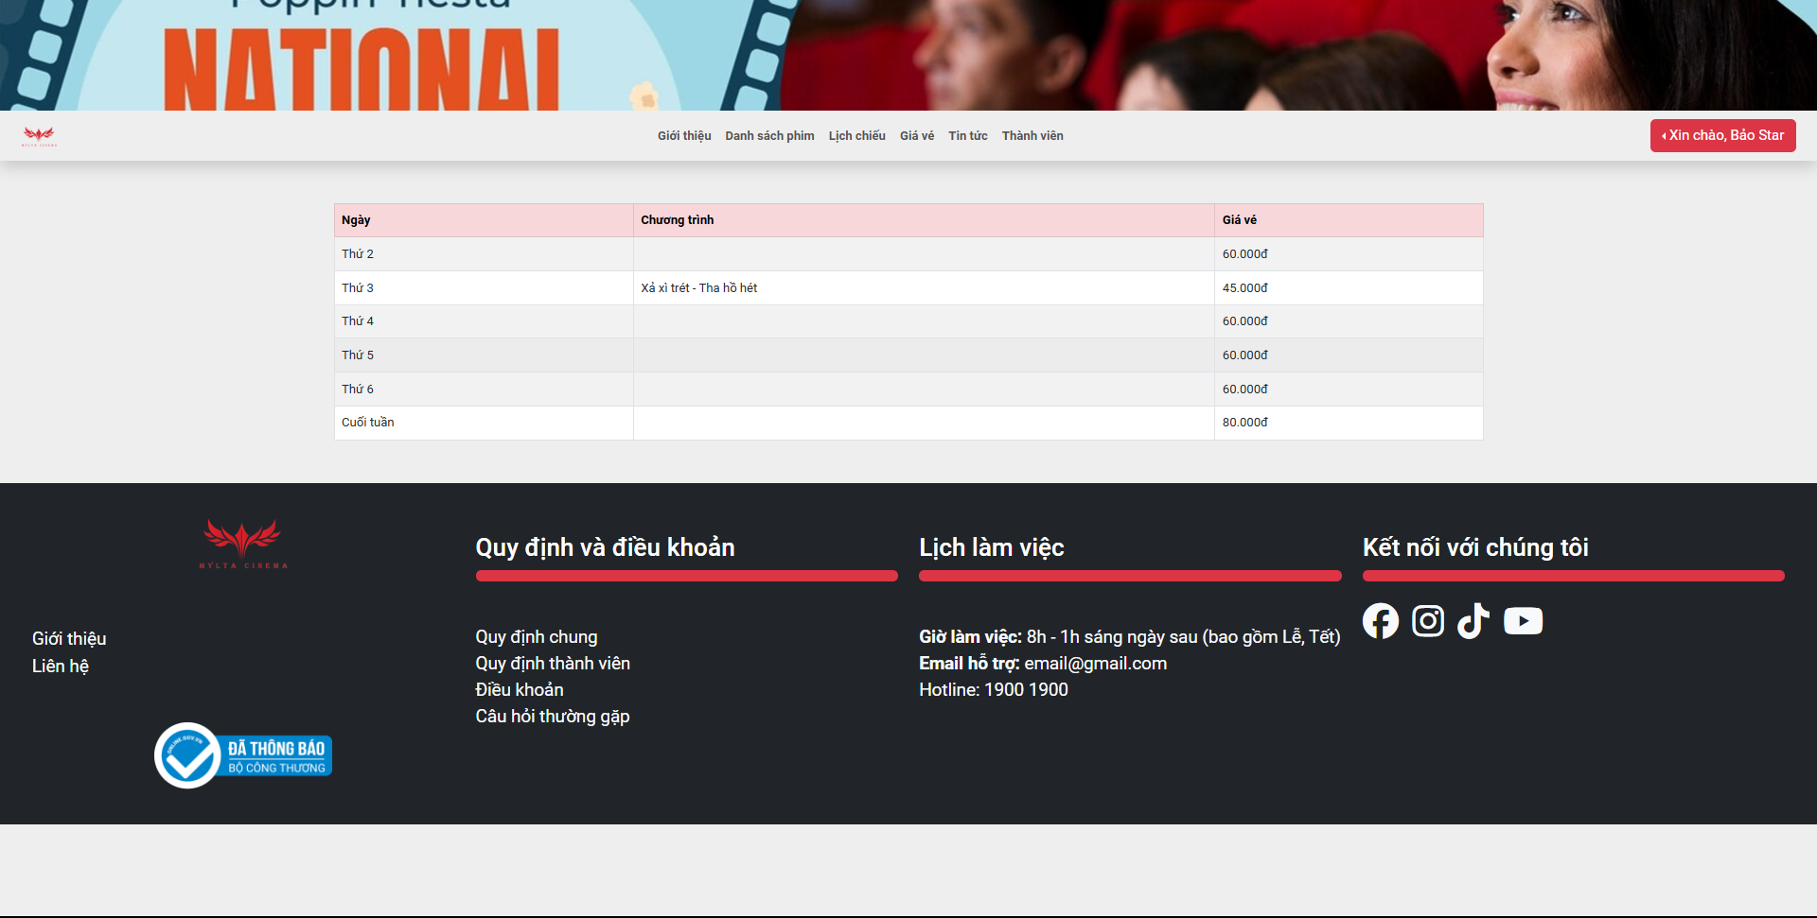

### 3.2.2. Thiết kế bên quản lý

***Trang thống kê***

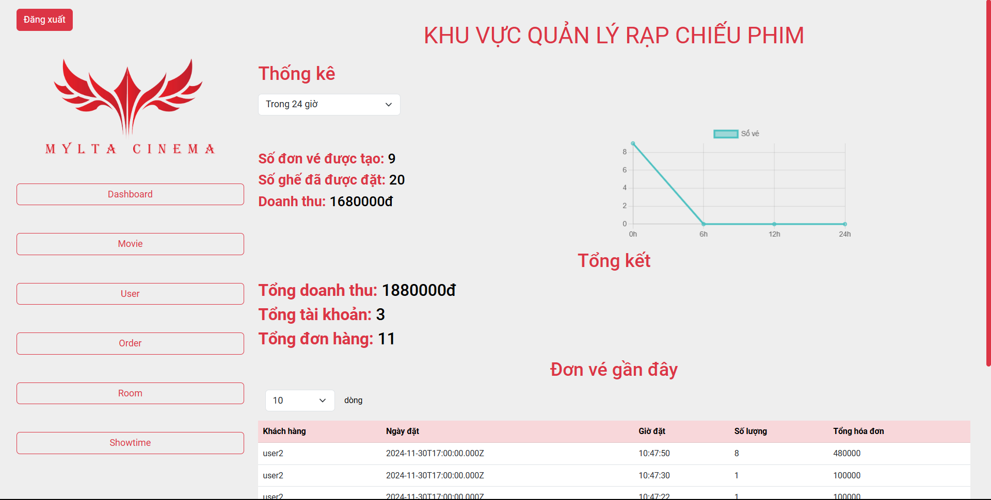

***Trang quản lý phim***

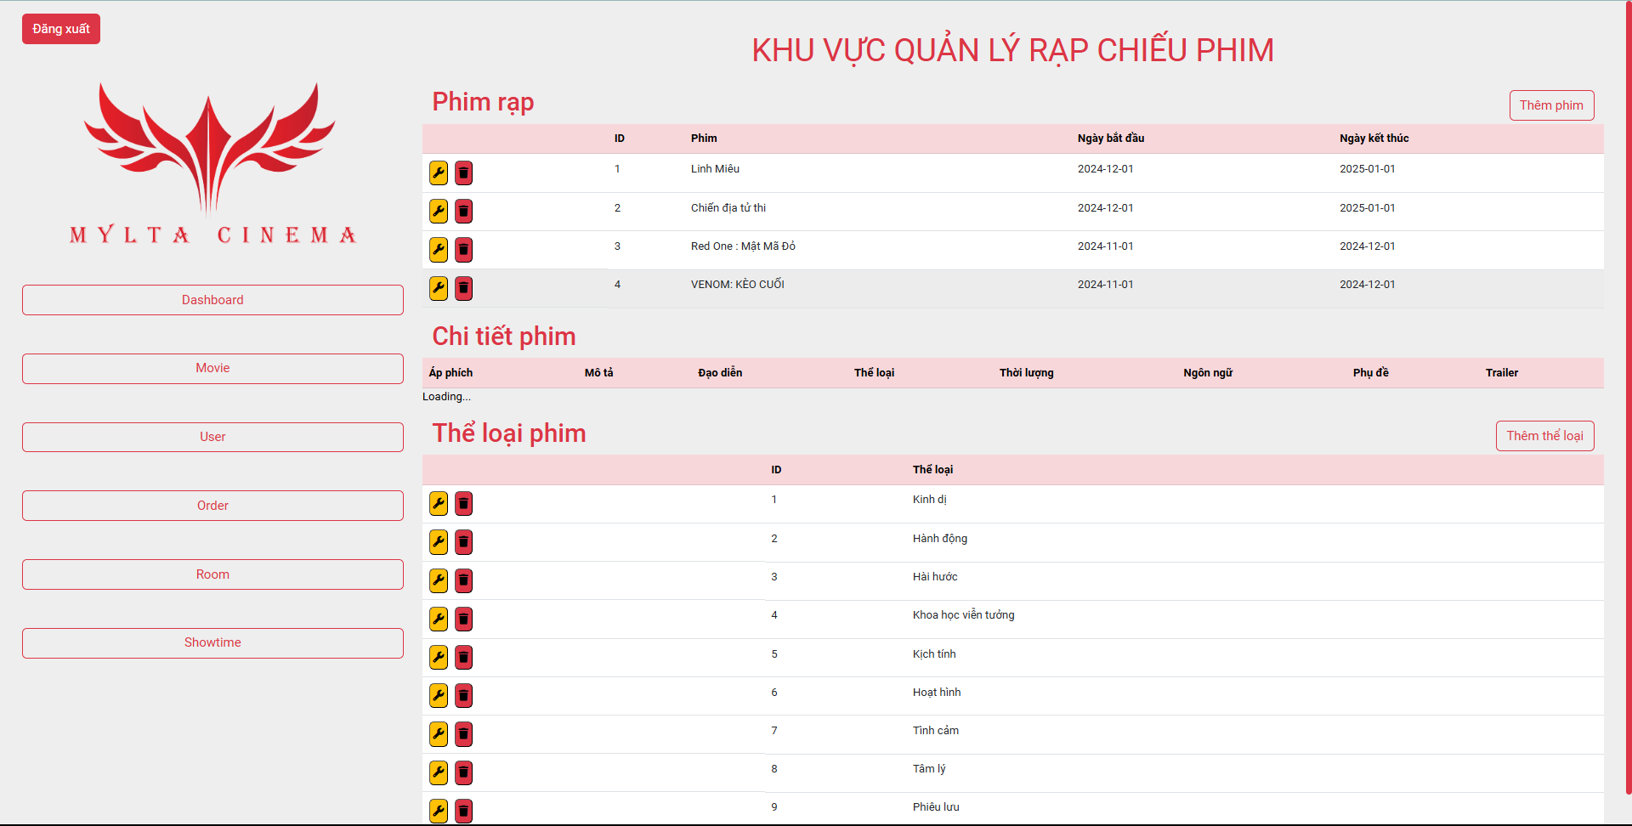

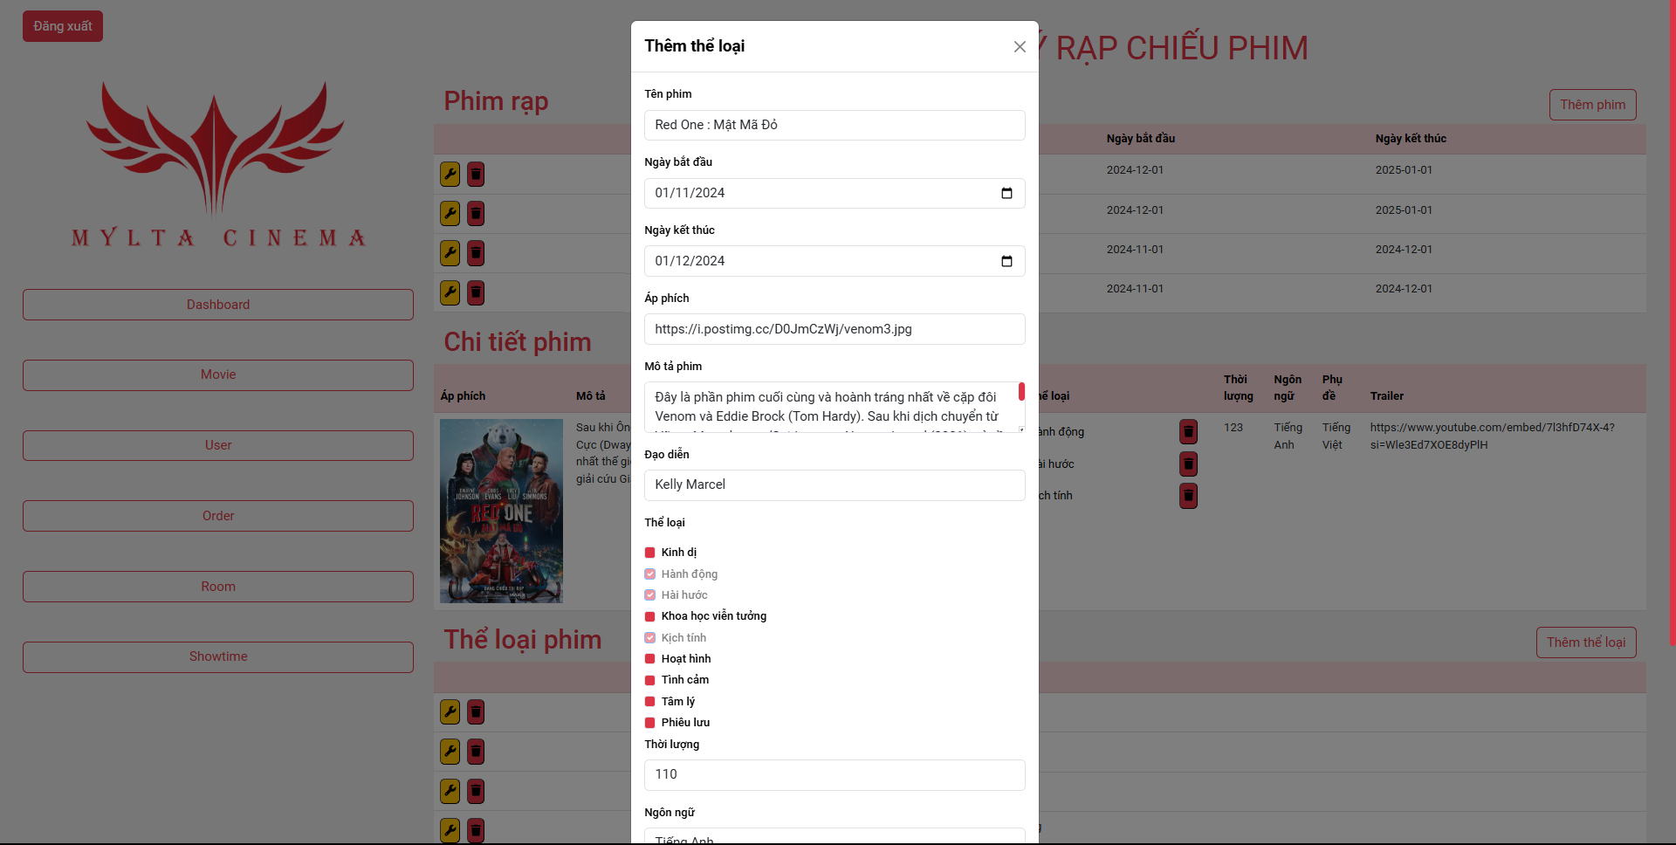

***Trang quản lý người dùng***

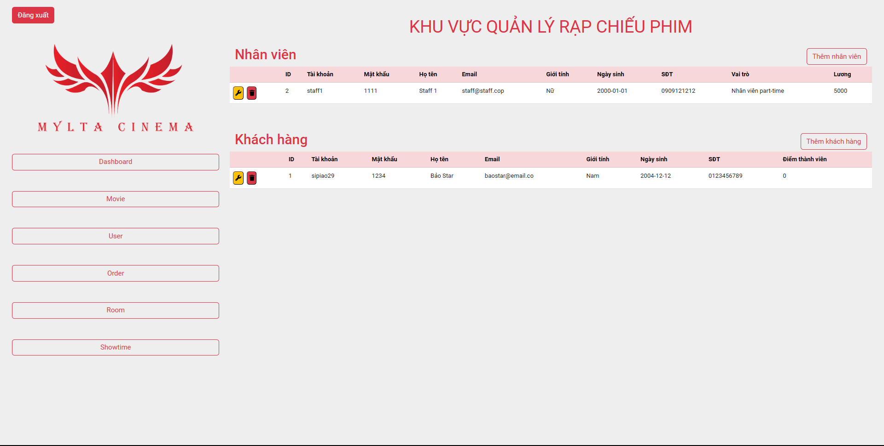

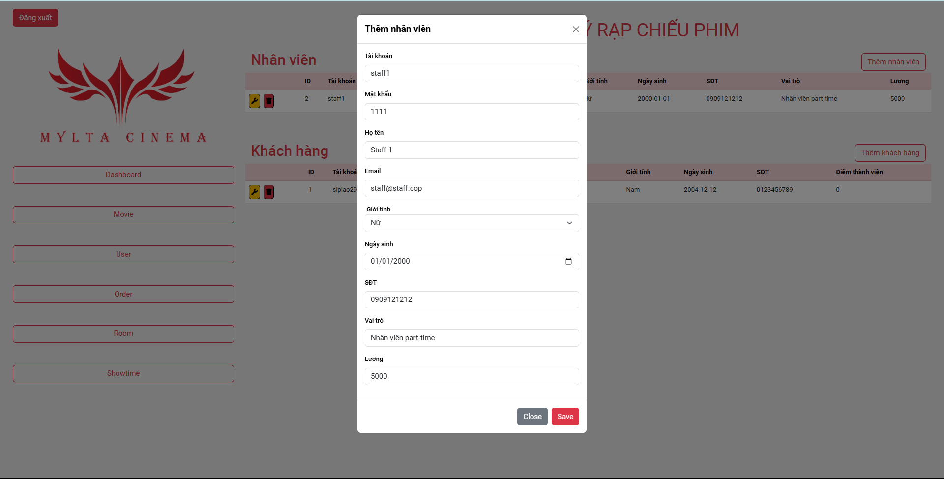

***Trang quản lý đơn hàng***

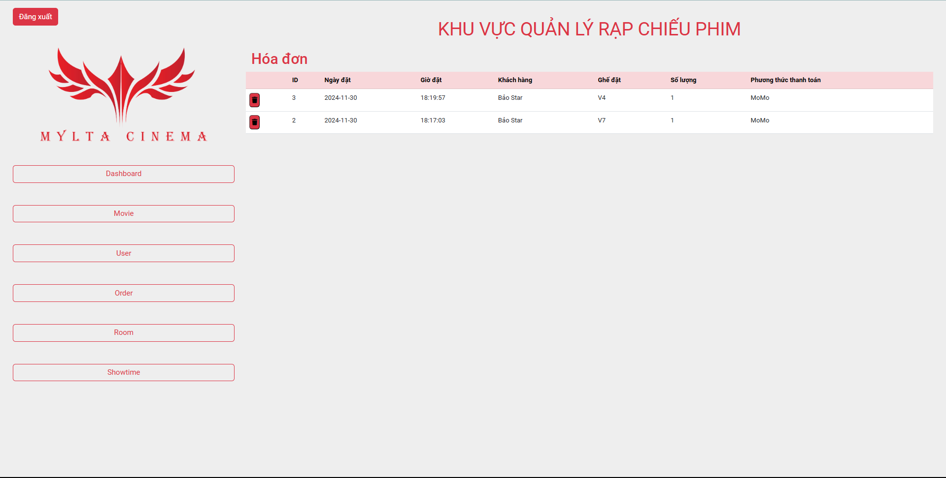

***Trang quản lý suất chiếu***

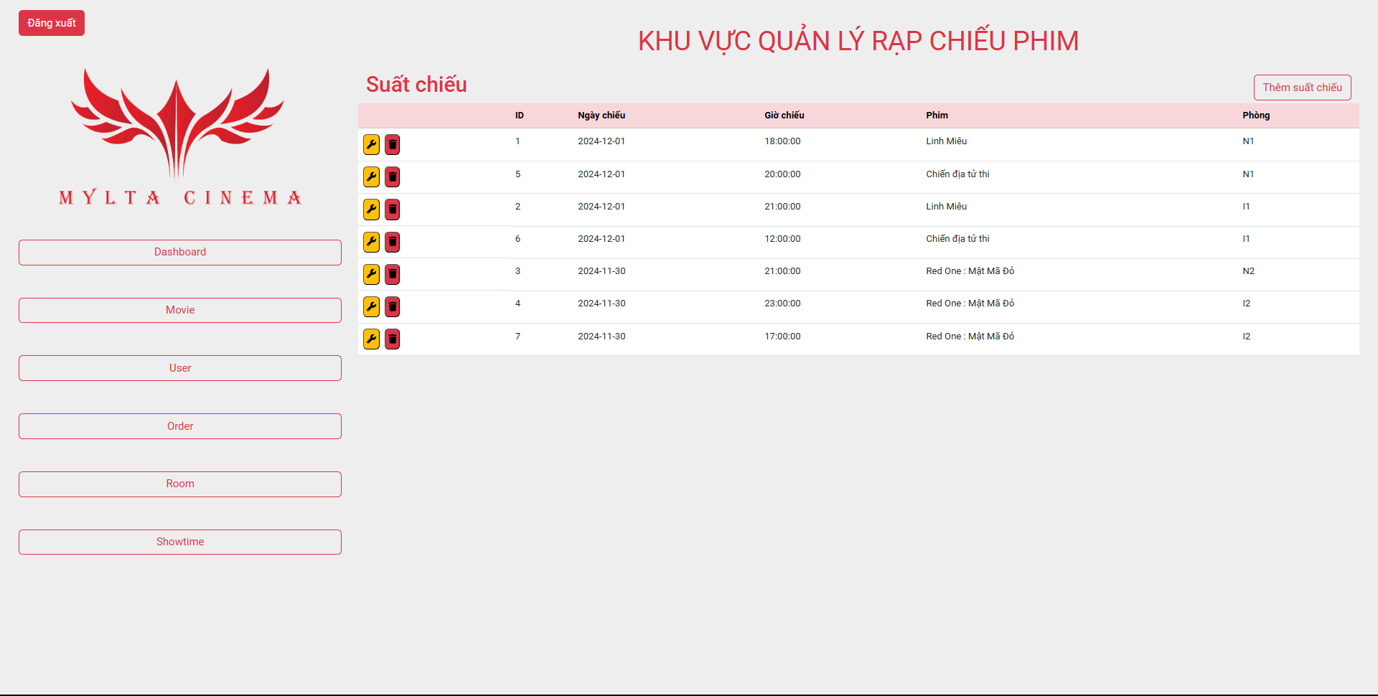

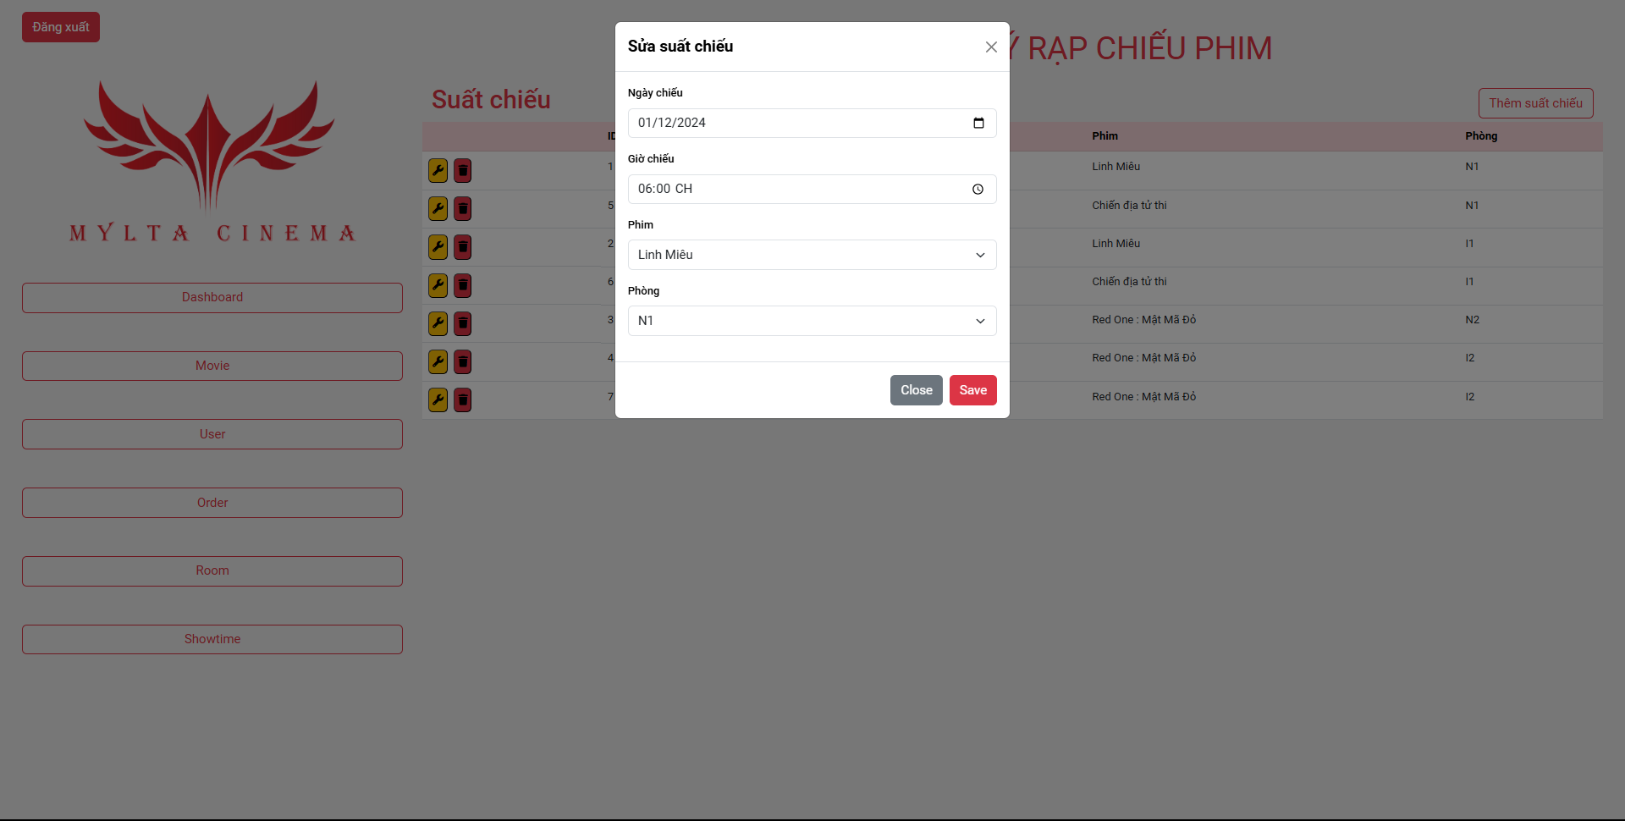

***Trang quản lý phòng rạp***

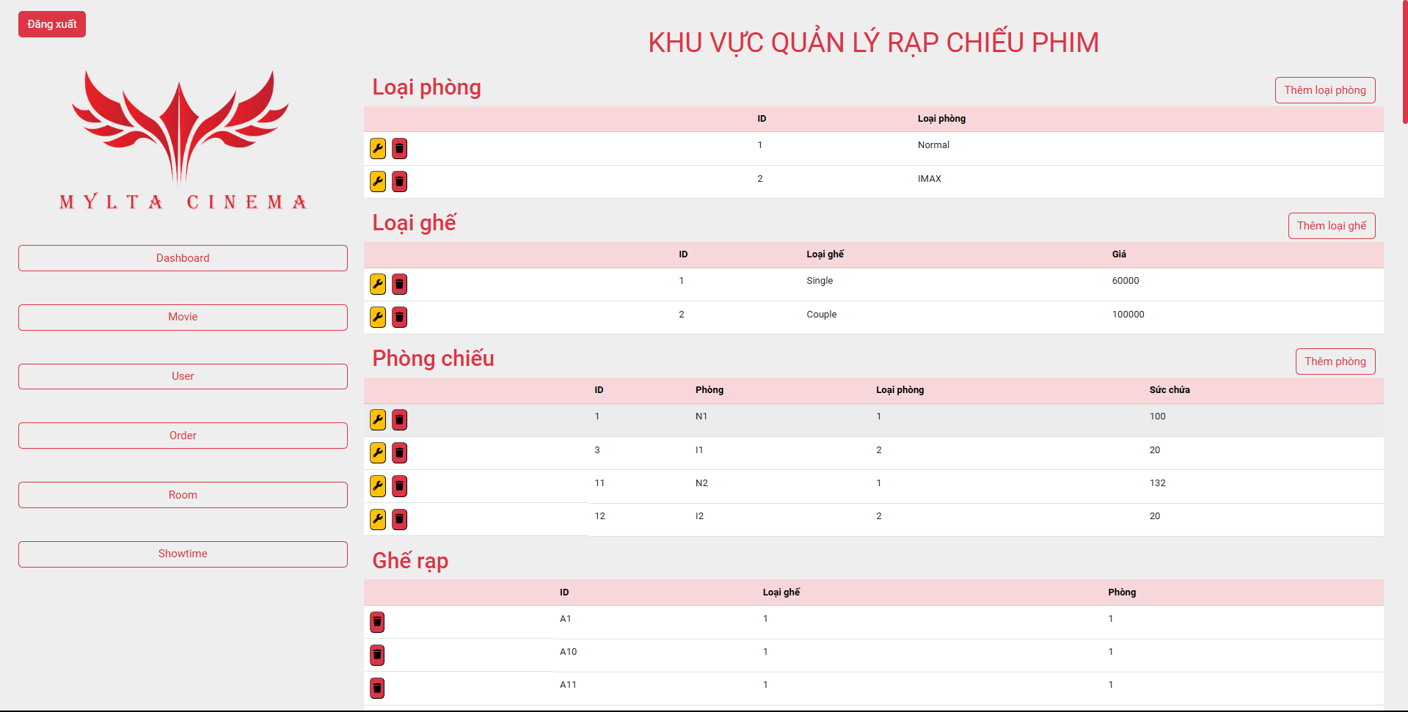

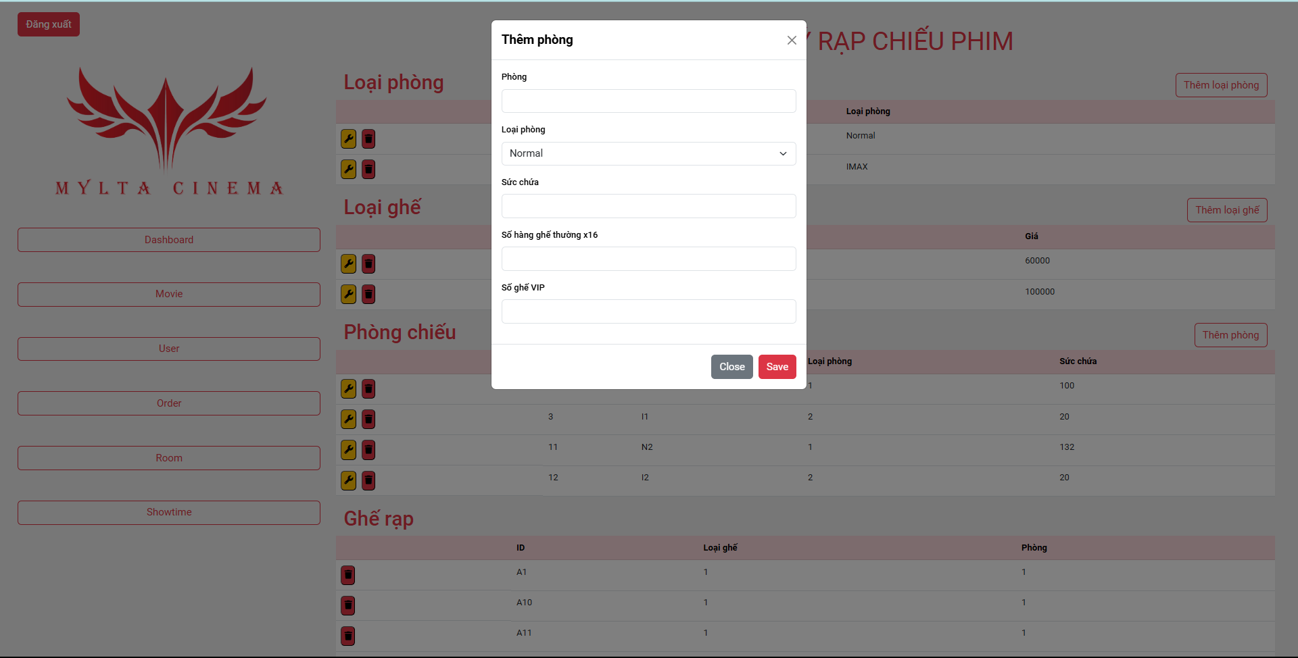

# CHƯƠNG 4: KẾT LUẬN

## 4.1. Thành quả

Sau một thời gian dài tham khảo nguồn liệu, thu thập thông tin, nghiên cứu nghiệp vụ và xây dựng đề tài, nhóm em đã hình thành thành công một trang web mức độ môn học với các tính năng cần thiết của một trang web đặt vé rạp chiếu phim như hiển thị các bộ phim rạp, hiển thị chi tiết thông tin bộ phim, cho phép lựa chọn các suất chiếu và chỗ ngồi còn trống, cho phép thanh toán thông qua ví điện tử từ phần mềm thứ ba. Ngoài ra còn thiết kế giao diện quản lý riêng dành cho nhà quản trị. Nhóm em cũng đã học được cách xây dựng một mô hình MVC tiêu biểu, tạo Restful API, sử dụng các thư viện và framework hỗ trợ, thể hiện khả năng sáng tạo với thiết kế giao diện người dùng, thiết kế lược đồ dữ liệu cho đề tài, tiếp thu thêm các thao tác với các phần mềm thứ ba như Git, Postman, Figma… và tư duy giải quyết vấn đề.

## 4.2. Nhược điểm.

Vì thời gian bị hạn chế và số lượng thành viên nhóm nằm ở mức tối thiểu, nhóm em vẫn chưa thể thực hiện thêm được các tính năng khác nhằm nâng cao chất lượng đề tài như:

* Giao diện thiết kế chưa bắt mắt, tính năng trang web chưa có nhiều để thu hút người dùng.
* Chưa áp dụng các kỹ thuật phòng chống tấn công như CSRF, XSS…
* Không có lượng chi phí đầy đủ để sở hữu server tốc độ cao nên khả năng tải dữ liệu còn hạn chế.
* Chưa áp dụng được nhiều kỹ thuật lập trình nhằm tối ưu tốc độ truy xuất.

## 4.3. Phát triển trong tương lai

Để có thể tạo thành một trang web chỉnh chu và mạnh mẽ hơn, trong tương lai nhóm em sẽ cải tiến hệ thống phát triển hơn theo cách:

* Tích hợp chatbot để hỗ trợ người dùng
* Áp dụng các kỹ thuật bảo mật phòng chống tấn công website
* Áp dụng mô hình học máy để đề xuất phim cho người dùng
* Sửa đổi, cải thiện giao diện, trải nghiệm người dùng
* Bổ sung thêm nhiều tính năng, công cụ phát triển thu hút người dùng.

# TÀI LIỆU THAM KHẢO

[1] Bootstrap Document  
<https://getbootstrap.com/docs/5.3/getting-started/introduction/>

[2] ReactJS Document

<https://react.dev/learn>

[3] W3School

<https://www.w3schools.com/>

[4] NodeJS Document

<https://nodejs.org/docs/latest/api/>

[5] ExpressJS Document

<https://expressjs.com/en/guide/routing.html>

[6] ERD Design

<https://www.visual-paradigm.com/guide/data-modeling/what-is-entity-relationship-diagram/>